**UNIVERSIDADE FEDERAL RURAL DE PERNAMBUCO**

**Bacharelado em Sistemas de Informação**

**Fundamentos de Engenharia de Software**

Documentação de Requisitos

***Don’t Crash Me Bro***

Versão 1.0

Aluno: Luiz Carlos Brito de Andrade Lima Filho

Recife, 19 de junho de 2017

**Introdução**

Estamos em 2025 e cada vez o há um aumento de drones no nosso espaço aéreo, graças a facilidade cada vez maior de conseguir o seu. Como a [grande baixa nos preços em 2017](http://g1.globo.com/tecnologia/noticia/com-preco-menor-3-milhoes-de-drones-devem-ser-vendidos-em-2017-diz-consultoria.ghtml). Cada vez mais conseguimos drones maiores e mais complexos (com menos de 25kg, pois a lei no Brasil que só dá permissão especial da Aeronáutica), porém alguns ainda tem os mais simples que tem menos de 2kg. Com isso estamos lançando o projeto DCMB para ajudar tais usuários.

**Visão Geral**

Com tal aumento de drones no nosso espaço aéreo, está ocorrendo mais acidentes e que os 3 principais fatores que fazem ocorrer tais são:

1. Erro humano. Normalmente ocorre quando o operador não tem tanta experiência para pilotar os drones e acaba batendo tal em alguma superfície ou alguém. Possivelmente por também não saber os limites do seu próprio drone (bateria, distância máxima e afins) e não saber as [leis](http://www.camara.gov.br/sileg/integras/1359983.pdf) que foram feitas em 2015 para pilotar tal aeronave.
2. Mal funcionamento do drone. Quando ocorre perca de sinal entre o operador e o drone, fazendo que ele caia ou fique descontrolado. Por exemplo: o último comando antes de perder o sinal era para o drone seguir em frente. Como o comando não foi cancelado na perda de sinal, pode ter a possibilidade do drone continuar indo para frente até bater em algum lugar ou acabar a bateria. Como possivelmente ocorreu nessa [noticia](https://techcrunch.com/2017/05/23/the-faa-gets-a-case-study-with-a-drone-crash-inside-an-mlb-stadium/) antiga num estádio de baseball. Fazendo com que a FAA (Federal Aviation Administration) que cuida do espaço aéreo nos USA, proibisse uso de qualquer aeronave abaixo de 3mil pés num raio de aproximadamente 5 quilômetros em estádios com capacidade de 30 mil pessoas ou mais.
3. Condições climáticas. Com grandes ventos ou tempestades, drones de porte menores facilmente perdem o controle por não aguentar as rajadas de ventos ou chuvas, mesmo que até de potes maiores podem não aguentar como no caso de [julho/2016](http://exame.abril.com.br/tecnologia/ventania-derrubou-drone-de-internet-do-facebook/) que um drone do facebook foi derrubado por causa de uma ventania.

Com tais fatores o Projeto DCMB tem objetivo de ajudar o operador com os fatores de mal funcionamento e de condições climáticas.

**Proposta**

O Projeto DCMB visa facilitar o acesso a informações para o operador, seja elas: as condições climáticas e as leis sobre drones e futuramente implementar um firmware que o drone memorize a rota feita e volte quando perder sinal com o operador. Toda informação no seu celular. O aplicativo não só irá mostrar as informações, mas também recomendar para o usuário se é bom ou não utilizar o drone dele em tal lugar.

**Escopo**

Com o aumento nas vendas de drones nesse ano de 2025 devemos chegar à casa de centena de milhões de drones vendidos, com isso para deixar o aplicativo completamente funcional é necessárias fontes confiáveis e precisa de dados, tanto para clima, como leis de espaço aéreo e áreas de espaço aéreo restritos (como aeroportos), para ser jogado em um algoritmo para aprimorar a saída das informações para facilitar o entendimento do usuário.

**Aplicabilidade**

Todos os usuários de drones que querem facilidade na obtenção de informações que os ajudarão na hora na tomada de decisão para saber se é bom utilizar a aeronave nas condições que se encontra em determinada área.

**Requisitos**

**Essencial**: Busca e tratamento das informações climáticas e leis aeronáuticas sobre drones.

**Esperado**: Recomendação se é possível utilizar o drone na área que se encontra o usuário.

**Desejável**: Prevenção de imprevistos que podem acabar em quedas ou acidentes mais sérios.

**Diagrama de Caso de Uso**

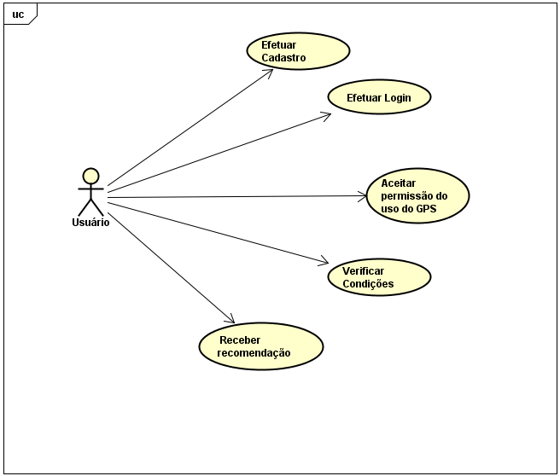

**Diagrama de Atividade**

As atividades que o usuário poderá fazer em relação ao aplicativo.



**Diagrama de Classes**

Classes utilizadas no aplicativo

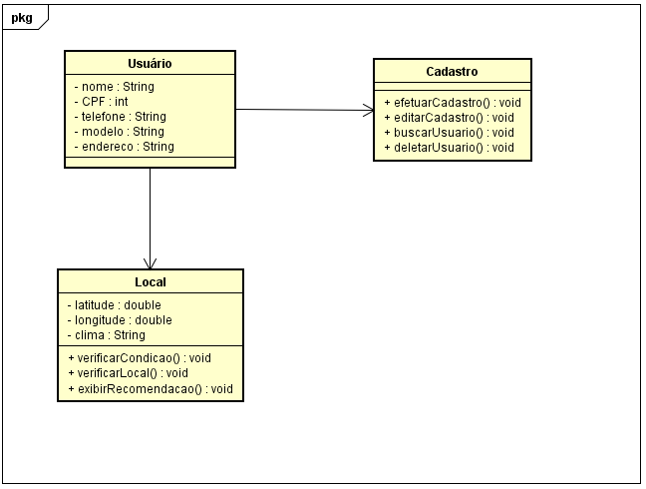

**Referências**

Projeto de lei que regulamenta a utilização e operação dos drones

<http://www.camara.gov.br/sileg/integras/1359983.pdf>

Noticia mostrando queda por mal funcionamento no drone.

<https://techcrunch.com/2017/05/23/the-faa-gets-a-case-study-with-a-drone-crash-inside-an-mlb-stadium/>

Noticia mostrando queda por condição climática.

<http://exame.abril.com.br/tecnologia/ventania-derrubou-drone-de-internet-do-facebook/>

Noticia mostrando o aumento na facilidade de conseguir um drone.

<http://g1.globo.com/tecnologia/noticia/com-preco-menor-3-milhoes-de-drones-devem-ser-vendidos-em-2017-diz-consultoria.ghtml>